لوکس ویلا، مرجع تخصصی اجاره ویلا در کردان
چیشد کردان امروزه به یکی از جذاب ترین مناطق اطراف تهران برای سپری کردن اوقات فراغت تبدیل شده و با فرا رسیدن روزهای آخر هفته و ایام خاص سال مانند تعطیلات چند روزه، گردشگران بسیاری بخصوص پایتخت نشین ها به این منطقه سفر می کنند؟ اگر شما هم میخواهید برای چند روزی به کردان سفر کنید، بی شک به دنبال بهترین راه برای اجاره ویلا در کردان و پیدا کردن بهترین اقامتگاه مورد نظر هستید. در ادامه با لوکس ویلا همراه باشید تا با انواع ویلا در کردان و بهترین راه اجاره روزانه آن ها بیشتر آشنا شوید.

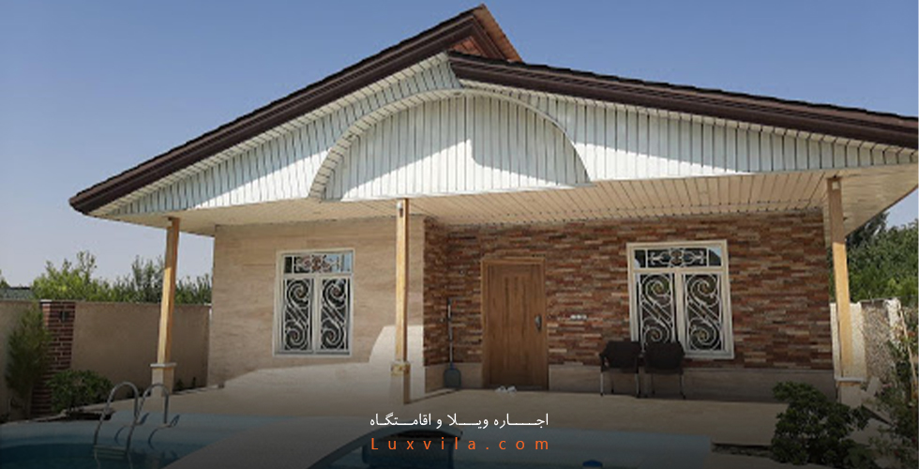

اجاره ویلا در کردان با پروتکل های بهداشتی لوکس ویلا
کردان در گذشته های دور، تنها یک منطقه ییلاقی و سرسبز بوده و هرازگاهی برخی از مردم برای سپری کردن اوقات فراغت خود، چند روز یا چند ساعتی را به کردان مراجعه می کردند تا از آب و هوا و طبیعت سرسبز منطقه، بهترین خاطرات را برای خود رقم بزنند اما با گذشته زمان، کردان رفته رفته در میان مردم بخصوص پایتخت نشین ها از محبوبیت بالایی برخوردار شد و افراد بسیاری به این روستای دیدنی سفر می کردند هرچند این محبوبیت بالا باعث شده بود اجاره ویلا یک روزه در کردان یکی از بزرگترین چالش های پیش رو گردشگران باشد.
به لطف محبوبیت بالا در میان گردشگران، ساخت و ساز در کردان رونق گرفت و امروزه شاهد تنوع بالایی از انواع ویلاها و اقامتگاه های مختلف در روستا هستیم که از امکانات رفاهی مطلوبی برخوردار هستند. لازم به ذکر است روستای ییلاقی کردان از توابع شهرستان ساوجبلاغ بوده و در میان مناطق مختلف شهرستان، کردان به عنوان توریستی ترین روستا شناخته می شود.

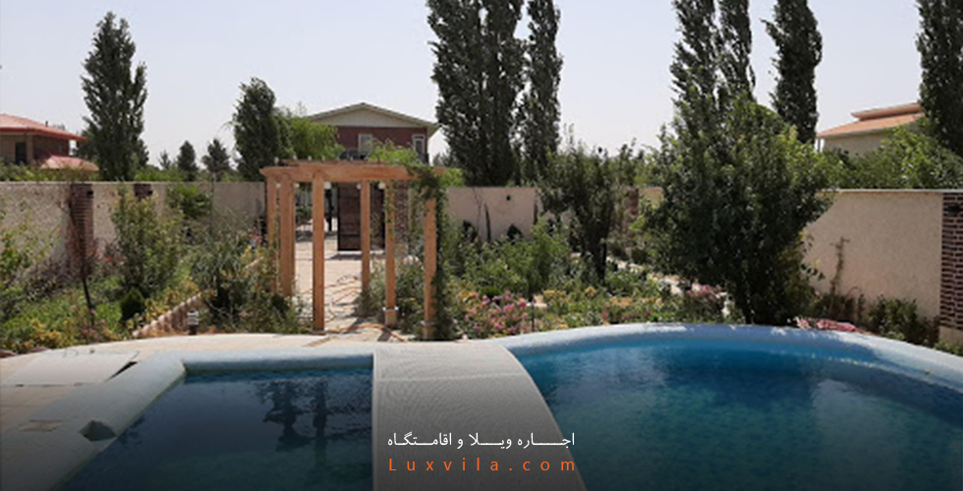

اجاره ویلا ارزان در کردان
همانطور که میدانیم، نرخ اجاره یک روزه ویلا در کردان برای گردشگران از اهمیت بالایی برخوردار است و گردشگران تا آنجایی که بتوانند، در جستجوی ویلایی با امکانات مطلوب در عین حال ارزان قیمت هستند. در کردان ویلاهای ارزان قیمت به وفور یافت می شود که در دسته سوئیت ها و ویلاهای عادی قرار دارد. گردشگران با اجاره ویلا ارزان در کردان می توانند با پرداخت هزینه بسار معقول و به صرفه، در بهترین ویلاها و سوئیت های روستا اقامت داشته و خاطرات خوشی را برای خود رقم بزنند.
لازم به ذکر است چه برای اجاره سوئیت در کردان و چه برای اجاره ویلاهای عادی در نظر داشته باشید به لطف قیمت ارزان، این دسته از اقامتگاه ها طرفداران خاص خود را دارند همواره پیشنهاد می شود از یک هفته قبل از تاریخ سفر نسبت به رزرو آن ها اقدام کنید.

اجاره ویلا استخردار در کردان و نگاهی به ویلاهای لوکس منطقه
محبوب ترین و بیشترین ویلاهای کردان را ویلاهای استخردار تشکیل می دهند. ویلاهای استخردار کردان از امکانات جذابی برخوردار هستند که شامل استخرهای روباز و یا سرپوشیده، میزهای فوتبال دستی و بیلیارد، آلاچیق به همراه باربکیو و غیره بوده و همچنین خوب است بدانید در تعداد بسیار کمی از ویلاها، سونا و جکوزی نیز مشاهده می شود.
کردان را با ویلاهای استخردارش میشناسند و اکثر ویلاهای استخردار به دلیل برخورداری از امکانات مطلوب و همچنین تقاضای بالا، قیمت های به مراتب بیشتری نسبت به سایر اقامتگاه ها دارند. گردشگران در نیمه اول سال به سراغ اجاره ویلا استخردار در کردان می روند تا در استخرهای آبسرد زیر هوای گرم تابستان، خاطرات خوشی را برای خود رقم بزنند لذا در نیمه اول سال، ویلاهای روباز کردان به مراتب محبوب تر و گران تر از استخرهای سرپوشیده هستند.

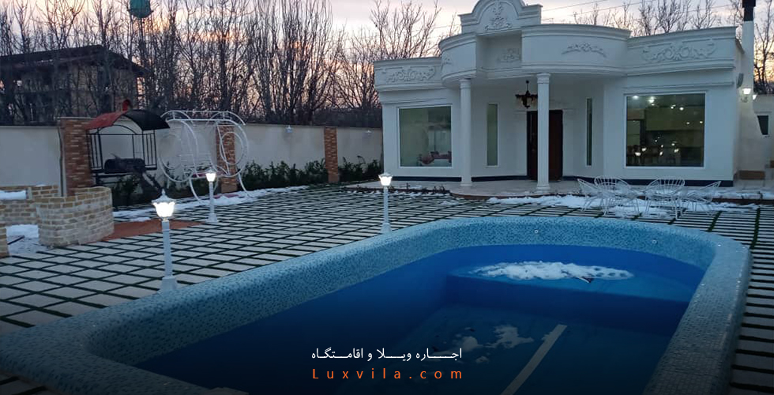

اجاره ویلا کردان استخر آبگرم
آب و هوای ییلاقی کردان باعث شده با شروع شدن فصل پاییز، کردان وارد سردترین روزهای خود شود و همواره شاهد بارش سنگین برف و باران در این منطقه هستیم. از فصل پاییز تا آخر زمستان، ویلاهای استخردار جای خود را به ویلاهای استخر آبگرم می دهند و شاید برایتان جالب باشد بدانید از نظر گردشگران، استخر آبگرم در هوای سرد کردان به مراتب جذاب تر از استخر آبسرد در فصل تابستان است. همچنین این نکته را هم در نظر داشته باشید در نیمه دوم سال، گردشگران برای اجاره ویلا کردان استخر آبگرم به سراغ ویلاهای استخر سرپوشیده می روند و استخرهای روباز چندان محبوب نیستند.

اگر چند روزه به کردان سفر می کنید، از دیدنی های منطقه هم بازدید کنید
متاسفانه امروزه کردان را با ویلاهای لوکس و دیدنی که دارد میشناسند و همواره اکثر گردشگران تنها برای خرید مایحتاج خود از ویلا خارج می شوند اما اگر میخواهید چند روز در کردان اقامت داشته باشید، لوکس ویلا همواره پیشنهاد می کند حداقل یک روز از مدت سفر را به بازدید از جاذبه های دیدنی کردان اختصاص دهید. در این روستا مناطق دیدنی بسیاری وجود دارد که محبوب ترین آن ها سایت پروازی کردان، برج مقبره، دهکده آرامش، رود کردان و کوه کهار هستند.

چرا برای اجاره ویلا در کردان به لوکس ویلا مراجعه کنیم؟
لوکس ویلا به عنوان مرجع تخصصی اجاره روزانه ویلا در کردان، تنوع بالایی از انواع ویلا و سوئیت در کردان را برای گردشگران در نظر گرفته تا هرکس با هر بودجه و سلیقه ای بتواند بهترین اقامتگاه مورد نظر را انتخاب کرده و خاطرات جذابی را از سفر به کردان برای خود رقم بزند. همچنین به دلیل تنوع بالا از ویلاها با امکانات مختلف، گردشگران همواره می توانند برای دریافت مشاوره جهت انتخاب و رزرو ویلا در کردان با کارشناسان لوکس ویلا در تماس باشند. همچنین لوکس ویلا بهترین قیمت ها را ارائه داده و امکان اجاره ویلا در کردان را بدون واسطه برای گردشگران میسر کرده است.

